Об утверждении Правил маркировки игрушек, изображения знака соответствия и технические требования к нему
Утративший силу
Приказ Министра индустрии и торговли Республики Казахстан от 19 декабря 2008 года № 480. Зарегистрирован в Министерстве юстиции Республики Казахстан 26 декабря 2008 года № 5417. Утратил силу приказом и.о. Министра торговли и интеграции Республики Казахстан от 19 апреля 2021 года № 285-НҚ.
Сноска. Утратил силу приказом и.о. Министра торговли и интеграции РК от 19.04.2021 № 285-НҚ (вводится в действие с 01.07.2021).
В соответствии с подпунктом 3) пункта 2 статьи 5 Закона Республики Казахстан "О безопасности игрушек" ПРИКАЗЫВАЮ:
1. Утвердить прилагаемые Правила маркировки игрушек, изображение знака соответствия и технические требования к нему.
2. Комитету по техническому регулированию и метрологии Министерства индустрии и торговли Республики Казахстан обеспечить в установленном законодательством порядке государственную регистрацию настоящего приказа в Министерстве юстиции Республики Казахстан и последующее официальное опубликование его в средствах массовой информации.
3. Контроль за исполнением настоящего приказа возложить на заместителя Председателя Комитета по техническому регулированию и метрологии Министерства индустрии и торговли Республики Казахстан Момышева Т.А.
4. Настоящий приказ вводится в действие по истечении десяти календарных дней после дня его первого официального опубликования.
Министр | В. Школьник

Утверждены
приказом Министра индустрии
и торговли Республики Казахстан
от 19 декабря 2008 года № 480
Правила маркировки игрушек, изображение знака
соответствия и технические требования к нему
1. Общие положения
1. Правила маркировки игрушек (далее - Правила), изображение знака соответствия и технические требования к нему разработаны в соответствии с подпунктом 3) пункта 2 статьи 5 Закона Республики Казахстан от 21 июля 2007 года "О безопасности игрушек".
2. Правила, изображение знака соответствия и технические требования к нему распространяются на территории Республики Казахстан на аккредитованные органы по подтверждению соответствия, а также юридические и физические лица, реализующие и распространяющие игрушки.
3. На территории Республики Казахстан реализовываются и распространяются игрушки, прошедшие подтверждение соответствия, получившие сертификат соответствия и маркированные знаком соответствия.
2. Порядок маркировки игрушек
4. Маркирование игрушек знаком соответствия осуществляет заявитель (изготовитель, продавец) данной продукции, прошедший процедуру подтверждения соответствия.
5. При маркировании продукции применяют следующие технологические приемы:
клеймение готового изделия, потребительской упаковки знаком соответствия с помощью специального клейма;
нанесение на продукцию плоского или рельефного изображения знака соответствия в ходе технологического процесса изготовления с помощью специализированной технологической оснастки;
применение упаковочных материалов и бланков сопроводительной документации с нанесением на них изображения знака соответствия;
прикрепление специально изготовленных носителей знака соответствия (ярлыков, этикеток, лент).
6. Знак соответствия наносят на несъемную часть каждого изделия сертифицированной продукции рядом с маркировкой товарным знаком изготовителя (при его наличии) или над обозначением нормативного документа, на соответствие требованиям которого сертифицирована продукция.
Нанесение знака соответствия не должно ухудшать внешний вид игрушки.
При невозможности нанесения знака соответствия непосредственно на продукцию (мелкие изделия) его наносят на тару или упаковку.
Эксплуатационные, технические и товаросопроводительные документы должны быть также промаркированы знаком соответствия в том месте, где приводятся сведения о сертификации продукции (номер и дата выдачи сертификата соответствия, наименование органа, выдавшего сертификат).
7. Изображение знака соответствия выполняется технологическим способом, обеспечивающим четкое изображение, стойкость к внешним воздействиям, долговечность в течение срока годности продукции.
8. Под изображением знака соответствия тем же технологическим способом указывается код Республики Казахстан и код органа по сертификации с указанием условного обозначения области по месту нахождения органа по подтверждению соответствия согласно приложению 4 к настоящим Правилам.
9. Маркировка на игрушках должна содержать на государственном и русском языках следующую информацию:
1) наименование изготовителя и (или) его товарный знак;
2) наименование изделия;
3) основные показатели назначения и условия применения;
4) дату изготовления;
5) страну происхождения товара.
10. Пример маркирования продукции знаком соответствия приведен в приложении 5 к настоящим Правилам.
3. Технические требования к знаку соответствия
11. Устанавливаются следующие виды изображения знака соответствия:
для игрушек, прошедших подтверждение соответствия и соответствующих требованиям безопасности, установленным в технических регламентах, по форме согласно приложению 1 к настоящим Правилам;
для игрушек, прошедших добровольное подтверждение соответствия по показателям, определяемым заявителем, по форме согласно приложению 2 к настоящим Правилам.
12. Графическое изображение знака соответствия следует сопровождать кодами Республики Казахстан и органа по подтверждению соответствия, выдавшего сертификат. Размеры для начертания знака соответствия и кодов соответствуют размерам, указанным в приложении 3 к настоящим Правилам.
13. Размер знака соответствия определяют путем выбора базового размера R ( приложение 3 ) из следующего ряда - 2; 3; 5; 8; 12; 15; 20; 30; 50; 80; 125; 200 миллиметров.
Код Республики Казахстан и код органа по подтверждению соответствия, выдавшего сертификат соответствия, наносят на расстоянии 0,7 R под графическим изображением знака соответствия, симметрично относительно вертикальной оси знака соответствия шрифтом высотой 0,5 R;
код Республики Казахстан - КZ.
Код органа по подтверждению соответствия состоит из трехзначного номера кода области и трехзначного номера, присвоенного органу по подтверждению соответствия.
14. Размер знака соответствия, способ и место его нанесения определяют орган по подтверждению соответствия совместно с заявителем, получившим право маркирования продукции знаком соответствия.
15. Исполнение знака соответствия выполняется одним контрастным цветом на фоне поверхности, на которую он нанесен.
Приложение 1
к Правилам маркировки игрушек,
изображению знака соответствия и
техническим требованиям к нему
Изображение Знака соответствия при обязательной
сертификации, сопровождаемый кодом Республики Казахстан
и кодом органа по подтверждению соответствия
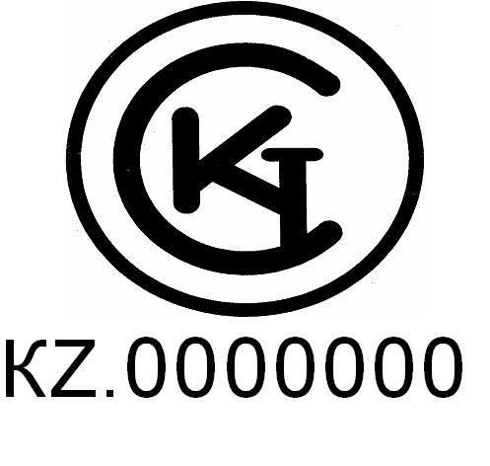

Приложение 2
к Правилам маркировки игрушек,
изображению знака соответствия и
техническим требованиям к нему
Изображение Знака соответствия при добровольной
сертификации, сопровождаемый кодом Республики Казахстан
и кодом органа по подтверждению соответствия
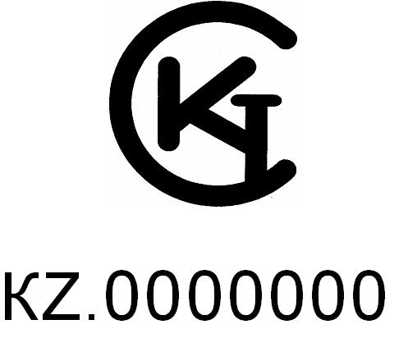

Приложение 3
к Правилам маркировки игрушек,
изображению знака соответствия и
техническим требованиям к нему
Технические требования к изображению знака соответствия
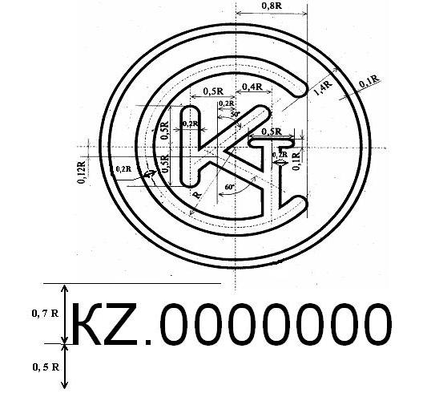

Приложение 4
к Правилам маркировки игрушек,
изображению знака соответствия и
техническим требованиям к нему
Перечень условных цифровых обозначений областей и административных центров Республики Казахстан
Сноска. Приложение 4 в редакции приказа Министра торговли и интеграции РК от 14.11.2019 № 97 (вводится в действие по истечении десяти календарных дней после дня его первого официального опубликования).
1. г. Нур-Султан 7100
2. г. Алматы 7500
3. Акмолинская область 1100
г. Кокшетау 1110
4. Актюбинская область 1500
г. Актобе 1510
5. Алматинская область 1900
г. Талдыкорган 1910
6. Атырауская область 2300
г. Атырау 2310
7. Восточно-Казахстанская область 6300
г. Усть-Каменогорск 6310
г. Семипалатинск 6328
8. Жамбылская область 3100
г. Тараз 3110
9. Западно-Казахстанская область 2700
г. Уральск 2710
10. Карагандинская область 3500
г. Караганда 3510
г. Жезказган 3518
11. Кызылординская область 4300
г. Кызылорда 4310
12. Костанайская область 3900
г. Костанай 3910
13. Мангистауская область 4700
г. Актау 4710
14. Павлодарская область 5500
г. Павлодар 5510
15. Северо-Казахстанская область 5900
г. Петропавловск 5910
16. Туркестанская область 5100
г. Туркестан 5126
17. г. Шымкент 5110
Приложение 5
к Правилам маркировки игрушек,
изображению знака соответствия и
техническим требованиям к нему
Пример маркирования продукции (услуги)
изображением знака соответствия при обязательной
сертификации*
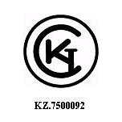

Пример маркирования продукции (услуги) изображением
знака соответствия при добровольной сертификации*
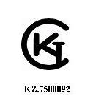

* - сертификация и работы по согласованию технологической инструкции
по маркированию изображением знака соответствия проведены
_____________________________________, регистрационный номер
(наименование организации)
аттестата__________________________ КZ____________________
(наименование организации) (номер аттестата)

© 2012. РГП на ПХВ «Институт законодательства и правовой информации Республики Казахстан» Министерства юстиции Республики Казахстан

